**中小企業等経営強化法による償却資産の課税標準の特例**

中小企業等経営強化法における先端設備等導入計画に基づき取得した新規の設備について，一定の要件を満たす場合は，課税標準の特例が適用され税負担が軽減されます。

**（1）対象者**

　中小事業者等（資本金額１億円以下の法人，従業員数１，０００人以下の個人事業主等）のうち，大崎市役所産業商工課から先端設備等導入計画の認定を受けた者（大企業の子会社を除く）が対象。

**（2）対象設備**

ⅰ、雇用者給与等支給額を１.５％以上、又は３％以上増加させる賃上げ方針を従業員に表明したことを位置づけた先端設備等導入計画に従い取得する設備

ⅱ、投資利益率５％以上の投資計画（※）に記載された設備

※投資計画は、予め認定経営革新等支援機関（商工会議所・商工会や士業、

地域金融機関等）の確認を受ける必要があります。

ⅲ、生産，販売活動等の用に直接供される設備

ⅳ、中古資産でない設備

ⅰ～ⅳの要件を満たした下記の設備

【減価償却資産の種類ごとの要件（最低取得価格）】

　①機械装置（１６０万円以上）

　②測定工具及び検査工具（３０万円以上）

　③器具備品（３０万円以上）

　④建物附属設備（６０万円以上）

　　（※家屋と一体となって効用を果たすものを除く）

※償却資産として課税されるものに限る。

（例：ソフトウェアは，償却資産として課税されない。）

**（3）取得時期**

令和７年４月１日から令和９年３月３１日までに新たに取得した資産。

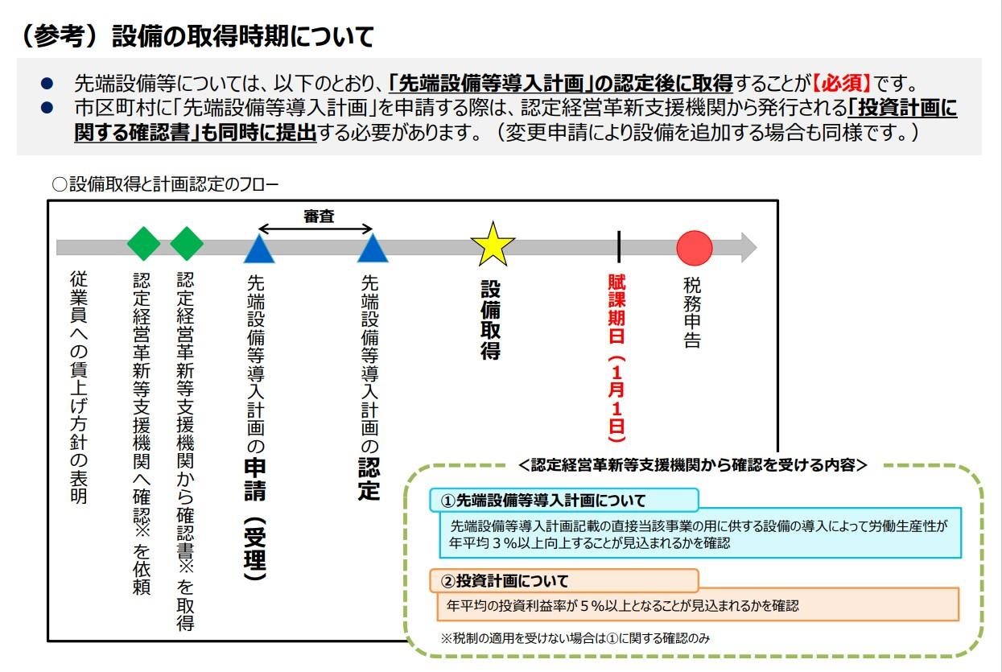

**（4）軽減措置内容**

対象設備について，新たに固定資産税（償却資産）が課されることになった年度から下記の期間、下記の割合に軽減されます。

**●**１.５％以上の賃上げ表明を行った場合：３年間、課税標準を１／２に軽減

●３％以上の賃上げ表明を行った場合：５年間、課税標準を１／４に軽減

**（5）提出書類**

課税標準の特例の適用にあたっては，償却資産申告書と併せて書類の提出が必要となります。

また，申請期限は，償却資産申告書と同様，設備を取得した翌年の１月３１日までです。

（例：令和７年中に対象設備を取得した場合，令和８年１月３１日が申請期限となります。）

　≪申告者が設備所有者本人の場合≫

ⅰ.償却資産にかかる課税標準の特例適用申請書

ⅱ.先端設備等導入計画認定申請書（写）

ⅲ.先端設備等導入計画認定書（写）

ⅳ.賃上げ方針を表明したことを証する書面

≪申告者がリース会社の場合≫

上記ⅰ～ⅳの書類に加え，

ⅴ.リース契約書（写）

ⅵ.固定資産税軽減計算書（写）

その他ご不明な点がございましたら，下記担当までご連絡ください。

〒９８９－６１８８　 大崎市古川七日町１番１号

大崎市総務部　税務課　家屋担当 　　電話　０２２９（２３）２１４８

ＦＡＸ　０２２９（２３）２４７５